Проект на тему:
«Мы творим прекрасное»
(Использование нетрадиционных техник рисования в развитии
творческих способностей дошкольников)

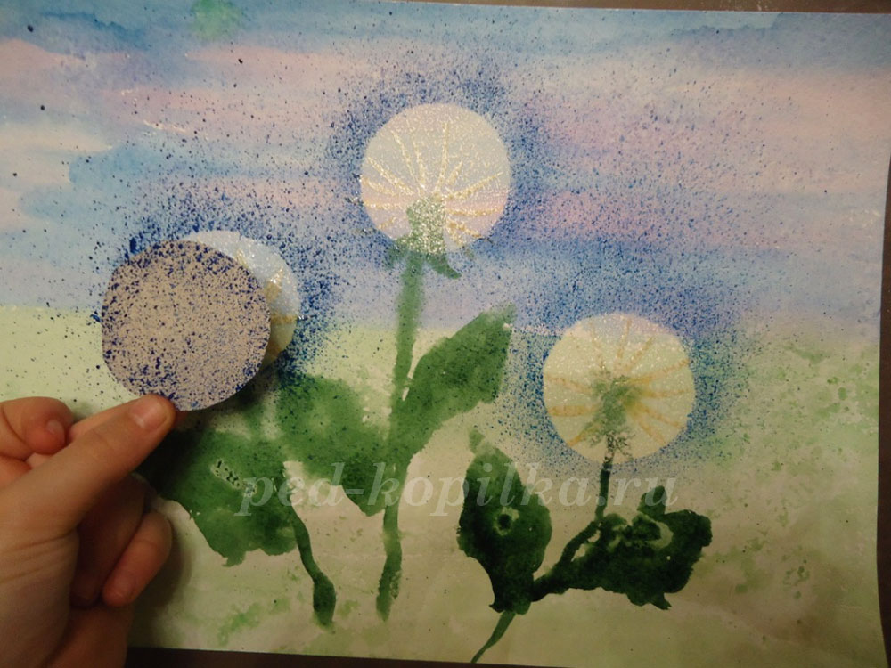

Актуальность проекта.

В истории дошкольной педагогики проблема творчества всегда была одной из актуальных. Большой потенциал для раскрытия детского творчества заключен в изобразительной деятельности дошкольников. Занятия рисованием, изобразительным творчеством смогут дать ребенку те необходимые знания, которые ему нужны для полноценного развития, для того чтобы он почувствовал красоту и гармонию природы, чтобы лучше понимал себя и других людей, чтобы выражал оригинальные идеи и фантазии, чтобы стал счастливым человеком.
Все дети любят рисовать, когда это у них хорошо получается. Рисование карандашами, кистью требует высокого уровня владения техникой рисования, сформированных навыков и знаний, приемов работы. Очень часто отсутствие этих знаний и навыков быстро отвращает ребенка от рисования, поскольку в результате его усилий рисунок получается неправильным, он не соответствует желанию ребенка получить изображение, близкое к его замыслу или реальному объекту, который он пытался изобразить.
Актуальность проекта в том, что изобразительная продуктивная деятельность с использованием нетрадиционных изобразительных технологий является наиболее благоприятной для творческого развития способностей детей, т.к. в ней особенно проявляются разные стороны развития ребенка. Нетрадиционные техники – это толчок к развитию воображения, творчества, проявлению самостоятельности, инициативы, выражения индивидуальности. Применяя и комбинируя разные способы изображения в одном рисунке, дошкольники учатся думать, самостоятельно решать, какую технику использовать, чтобы тот или иной образ получился выразительным. Рисование с использованием нетрадиционных техник изображения не утомляет дошкольников, у них сохраняется высокая активность, работоспособность на протяжении всего времени, отведенного на выполнение задания. Можно сказать, что нетрадиционные техники позволяют, отойдя от предметного изображения, выразить в рисунке чувства и эмоции, дают ребенку свободу и вселяют уверенность в своих силах. Владея разными техниками и способами изображения предметов или окружающего мира, ребенок получает возможность выбора. Чтобы детское творчество успешно развивалось у наших детей, необходимо было найти такую форму организации и взаимодействия с детьми, которая позволила бы детям реализовать свой творческий замысел. Изучая и осваивая различные техники рисования, ранее не использованные в работе с детьми, я экспериментально попробовала применить элементы нетрадиционного рисования в совместной деятельности с детьми и пронаблюдала всплеск положительных эмоций от процесса рисования.
Поддерживая стремления детей к творчеству, проект поможет детям обогатить имеющиеся знания и навыки, даст возможность использовать их, пережить радость открытий, побед и успеха.

Цель: развитие творческих способностей каждого ребенка средствами нетрадиционных техник изобразительного искусства.

Задачи:
- Формировать эмоционально-эстетического восприятия, развитие у ребёнка умения замечать выразительность форм, цвета, пропорций и выражать при этом своё отношение и чувства.
- Разнообразить изобразительную деятельность детей, внести новые и необычные для детей способы выполнения работы.
- Развивать эстетическое мировосприятие, воспитывать художественный вкус.
- Развивать фантазию, творческое мышление и воображение, пространственное восприятие.
- Развивать точные движения руки и мелкую моторику пальцев.
- Воспитывать зрительную культуру.
- Развивать индивидуальность.

Участники проекта: дети, педагоги, родители.

Сроки реализации проекта: сентябрь-апрель 2015г.

Принципы реализации проекта:
- От простого к сложному, где предусмотрен переход от простых занятий к сложным.
- Принцип наглядности выражается в том, что у детей более развита наглядно-образная память, чем словесно-логическая, поэтому мышление опирается на восприятие или представление.
- Принцип индивидуализации – реализация проекта обеспечивает развитие каждого ребенка.
- Связь обучения с жизнью. Изображение должно опираться на впечатление, полученное ребёнком от действительности. Дети рисуют то, что им хорошо знакомо, с чем встречались в повседневной жизни, что привлекает их внимание.

Используемые в проекте виды деятельности:
- Продуктивная
- Игровая
- Коммуникативная
- Трудовая
- Познавательно- исследовательская
- Чтение
Дополнительные стимулы:
- Игра является основным видом деятельности детей.
- Сюрпризный момент – любимый герой сказки или мультфильма приходит в гости и приглашает ребенка отправиться в путешествие.
- Просьба о помощи, ведь дети никогда не откажутся помочь слабому, им важно почувствовать себя значимыми.
- Музыкальное сопровождение.
- Эмоциональное объяснение способов действий и показ приемов изображения.

Обеспечение проектной деятельности:
Методическая литература
1. А.И. Лыкова « Программа художественного воспитания, обучения и развития детей 2-7 лет «Цветные ладошки»
2.«Изобразительная деятельность в детском саду» Т.С.Комаровой, М.А. Васильевой МОЗАИКА-СИНТЕЗ М., 2015
3. «Рисование с детьми дошкольного возраста» Р.Г.Казакова, «Творческий центр» М.,2015
Основное содержание и методы реализации проекта

Этапы реализации проекта:
Подготовительный этап
I этап - Организационный - создание педагогических условий для реализации проекта с учетом современных требований и интересов детей.
II этап - Диагностический – определение уровня развития художественных способностей детей.
Создание развивающей среды на основе различных видов искусства, предметного окружения.
- анкетирование родителей.
- Создание программно-методических и организационных условий для реализации инновационного проекта.
- Разработка цикла занятий с детьми и воспитателями в рамках проекта.
- Разработка плана развлечений, конкурсов и выставок.
- Составление дидактических игр и упражнений на развитие творческого воображения, в каждом из которых сочетались бы элементы разных видов изобразительной деятельности: лепка, рисование, нетрадиционные техники.
- организация работы по реализации проекта.
III этап - Практический - апробация и внедрение в практическую деятельность с детьми новых изобразительных технологий; повышение уровня родительской компетентности в области художественно-эстетического воспитания.
- Совместная художественная деятельность детей и родителей при подготовке выставок и конкурсов рисунков.
- Проведение мониторинга удовлетворенности родителей эффективностью взаимодействия с детским садом в развитии творческих художественных способностей детей.
- Подведение итогов работы –выставка работ семейного творчества в детском саду.

IV этап - Обобщающий - распространение и внедрение опыта в практику других дошкольных учреждений

Модель реализации проекта
Направления работы | Содержание деятельности | Срок исполнения
1. Работа с детьми | 1. Игры-занятия, дидактические и развивающие игры («Радуга», «Черное – белое», «Волшебный круг» и др.), эксперименты с красками («Подкрасим воду», «Кто больше получит оттенков», «Разноцветные льдинки») | в течении учебного года
 | 2. Диагностика с целью выявления уровня развития развитие художественных способностей детей | 3 раза в год (октябрь, ноябрь, май)
 | 3. Посещение детьми выставок картин внутри детского сада. | в течении учебного года
 | 4. Чтение художественной литературы, загадок | 1-2 раза в неделю
 | 5. Рассматривание картин, изображений, иллюстраций. | в течении учебного года
 | 6. Продуктивная деятельность детей. | в течении учебного года
 | 7. Участие в городских выставках детского творчества. | в течении учебного года
 | 8. Организация выставки в группе. | 1 раз в месяц
 | 9. Оформление альбома детских рисунков «Волшебные рисунки» | май
2. Сотрудничество с родителями | 1. Помощь в оборудовании и оснащении материалом изобразительного уголка в группе. | в течении учебного года
 | 2. Анкетирование родителей. | 1 раз в год
 | 3. Совместная работа детей и родителей по намеченной тематике ДОУ. | в течении учебного года
 | 4.Оформление фотоальбома «Волшебные рисунки» | в течении учебного года
 | 6. Участие в викторинах и конкурсах. | в течении учебного года
3. Методическое сопровождение | 1. Организация предметно-развивающей среды, связанной с художественно-эстетическим развитием детей. | в течении реализации проекта
 | 2. Подборка художественной литературы «Сказки про краски» и оформление библиотечки юного художника. | апрель
 | 3. Картотека нетрадиционных способов рисования. | май
 | 4. Подборка игр с рисунками для детей. | май
 | 5. Конспекты игр-занятий. | в течении реализации проекта
 | 6. Сценарии развлечений | в течении реализации проекта
 | 7. Консультационный материал для педагогов | в течении реализации проекта
 | 8. Консультационный материал для родителей | в течении реализации проекта
 | 9. Обобщение и распространение наработанного материала | в течении реализации проекта

- Создание развивающей среды на основе различных видов искусства, предметного окружения.
С этой целью в детском саду оформлено помещение для организации занятий по изобразительной деятельности.
Для рисования имеются необходимые разнообразные художественные материалы, от качества которых в известной мере зависят результаты обучения детей.
изобразительные материалы:
Акварельные краски, гуашь, карандаши, фломастеры, мелки, пластилин, свечи восковые, ватные палочки, кисточки разных размеров, клеевые щетки, кусочки поролона, детские ножницы с тупыми концами, ткани, природный материал, копировальная бумага различных цветов, остатки шерстяных или полушерстяных ниток, сюжетные открытки, клей, бумага цветная, картон, красивой формы гладкие камушки, ракушки, трубочки от коктейля, колпачки, растительный материал, поролон.

Нетрадиционные техники рисования используемые
в разных возрастных группах

Младшая группа(3-4 года)

- Рисование жесткой полусухой кистью.
- Пальчиком.
- Рисование ладошкой.
- Рисование ватной палочкой.
- Печатками из картофеля оттиск пробкой.

Средняя группа (4-5 лет)

- Оттиск поролоном.
- Оттиск печатками из ластика, листьев.
- Восковые мелки + акварель.
- Свеча +акварель.
- Рисование мятой бумагой.
- Монотипия предметная.
- Пластилинография.

Старшая и подготовительная группа (5-7 лет)

- Монотипия пейзажная.
- Рисование зубной щеткой.
- Набрызг.
- Кляксография с трубочкой.
- Фотокопия – рисование свечой.
- Рисование нитками.
- Рисование солью.
- Пластилинография.

Виды и техники нетрадиционного рисования

Существует много техник нетрадиционного рисования, их необычность состоит в том, что они позволяют детям быстро достичь желаемого результата. Например, какому ребёнку будет неинтересно рисовать пальчиками, делать рисунок собственной ладошкой, ставить на бумаге кляксы и получать забавный рисунок. Ребёнок любит быстро достигать результата в своей работе.

Формы работы с детьми.

  - Дидактические игры. Для развития воображения и фантазии.
  - Чтение загадок.
  - Рассматривание картин, изображений, иллюстраций.
  - Чтение художественной литературы.
  - Тестовые задания (дорисовывание кругов).
  - Беседы.
  - Занятия с использованием нетрадиционной и не стандартной изотехнологии.

Формы работы с родителями.
  - Консультации.
  - Беседы.
  - Наглядная информация: буклеты, памятки.
  - Привлечение родителей к пополнению среды(нетрадиционные материалы).
  - Участие в конкурсах, выставках.

Перспективное планирование работы с детьми по нетрадиционной технике.

Итог.
В результате целенаправленной и систематической работы по изобразительной деятельности были получены заметные положительные результаты: дети приобрели знания о свойствах и особенностях традиционных и нетрадиционных изобразительных материалов, дети стали использовать в работе различные техники и приемы, с расширением спектра изобразительных техник и приемов, работы детей стали более выразительными и богатыми по тематике, улучшилось качество изображения, стал заметен более творческий подход к изобразительной деятельности.

